Enlace: <http://www.laprensalibre.cr/Noticias/detalle/78442/sindicatos:-propuesta-del-gobierno-es-risible>

# Sindicatos: “Propuesta del Gobierno es risible”

[César Madrigal](mailto:cesar.madrigal@laprensalibre.cr)*27 de julio, 2016 | 03:05 AM*

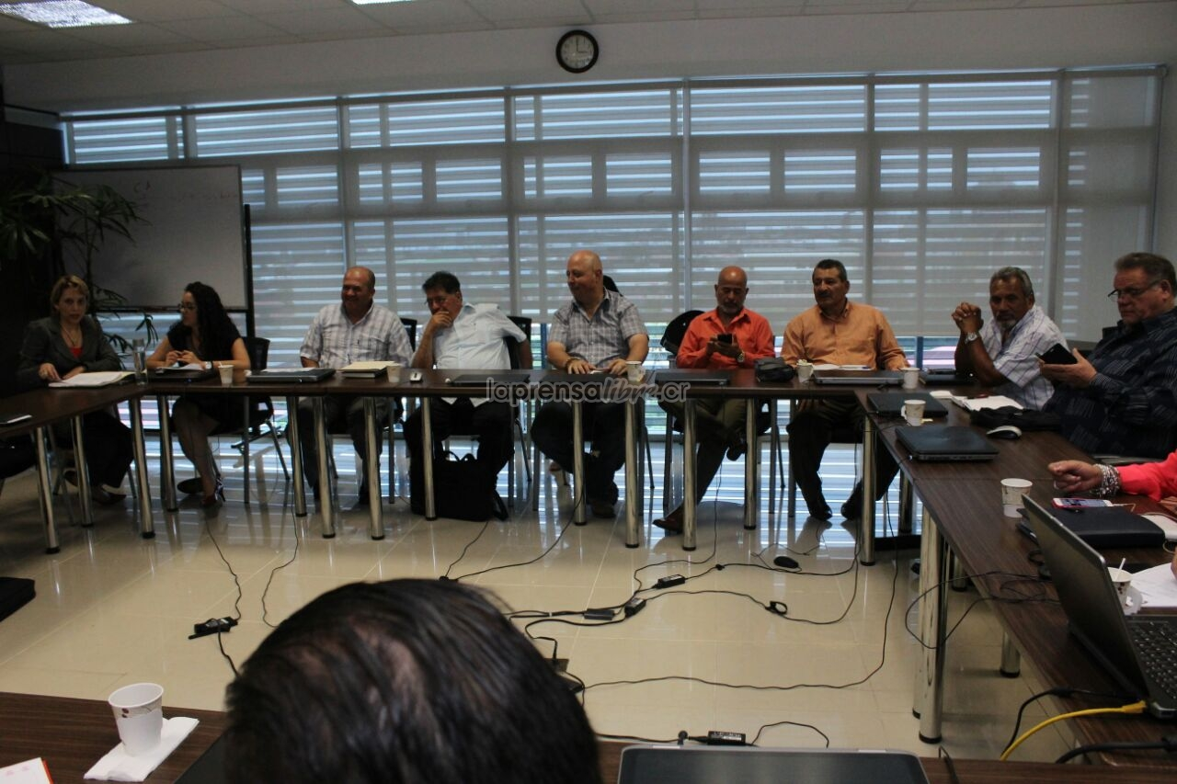

El aumento propuesto esta tarde por el Gobierno del República de 10 colones para los empleados del sector público fue declarado como risible por parte de los representantes de la Asociación Nacional de Empleados Públicos y Privados (ANEP).

Así lo declaró Walter Quesada, secretario general adjunto de dicho sindicato, quien dijo que no firmarán como conforme dicho aumento, y que jamás pensaron que el Estado fuera a presentar una cifra tan baja en esta clase de situaciones.

“Teníamos otra expectativa, pensamos que el Gobierno iba a traer una propuesta mejor, pero lo que trajo es risible, esa propuesta no es aceptable para ningún trabajador del sector público, porque son como 60 colones por cada 100 mil y eso no es así”, dijo Quesada.

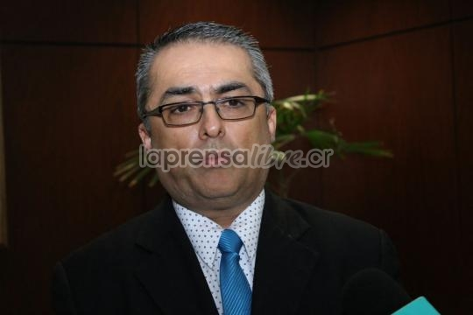

*Olman Chinchilla de la CGT dijo que algo así no puede ser aceptado por el sector público.*

Mientras tanto Olman Chinchilla de la Central General de Trabajadores (CGT) aseguró que se harán otras propuestas para tratar de llegar a un consenso, sin embargo, sabe que eso es muy difícil, por lo que ahora sus prioridades se centrarán en los cambios de la fórmula.

[Lea: Gobierno propone aumento de ¢10 para empleados públicos](http://www.laprensalibre.cr/Noticias/detalle/78432/gobierno-propone-aumento-de-%C2%A210-para-empleados-publicos)

“Nos parece que la propuesta hecha por el sector de Gobierno, la consideramos una burla para todos los trabajadores y trabajadoras del sector público, así se los hicimos saber a los señores del Gobierno de la República, por lo que la hemos rechazado y como movimiento sindical, en un plazo corto, empezaremos a discutir el cambio de metodología”, señaló.

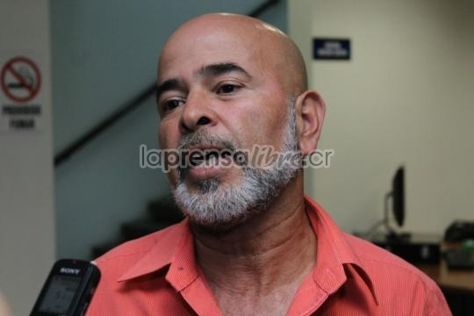

*El viceministro de Trabajo, Alfredo Hasbum, defendió que la propuesta se basa en la fórmula aceptada por todas las partes.*

Por su parte, el viceministro de Trabajo, Alfredo Hasbum, defendió el aumento que presentaron, diciendo que es basado en las estadísticas presentadas por el Instituto Nacional de Estadística y Censo (INEC) y que respeta los comentarios de los sindicalistas

“Yo respeto las consideraciones que ellos hagan, nosotros nos atenemos a una metodología que fue aprobada por unanimidad y que mientras esté vigente es la que se debe aplicar”, finalizó.

La próxima reunión entre ambas partes se pactó para los días 4 y 18 de agosto, cuando se discutirán las otras propuestas y la posible variación en la fórmula.